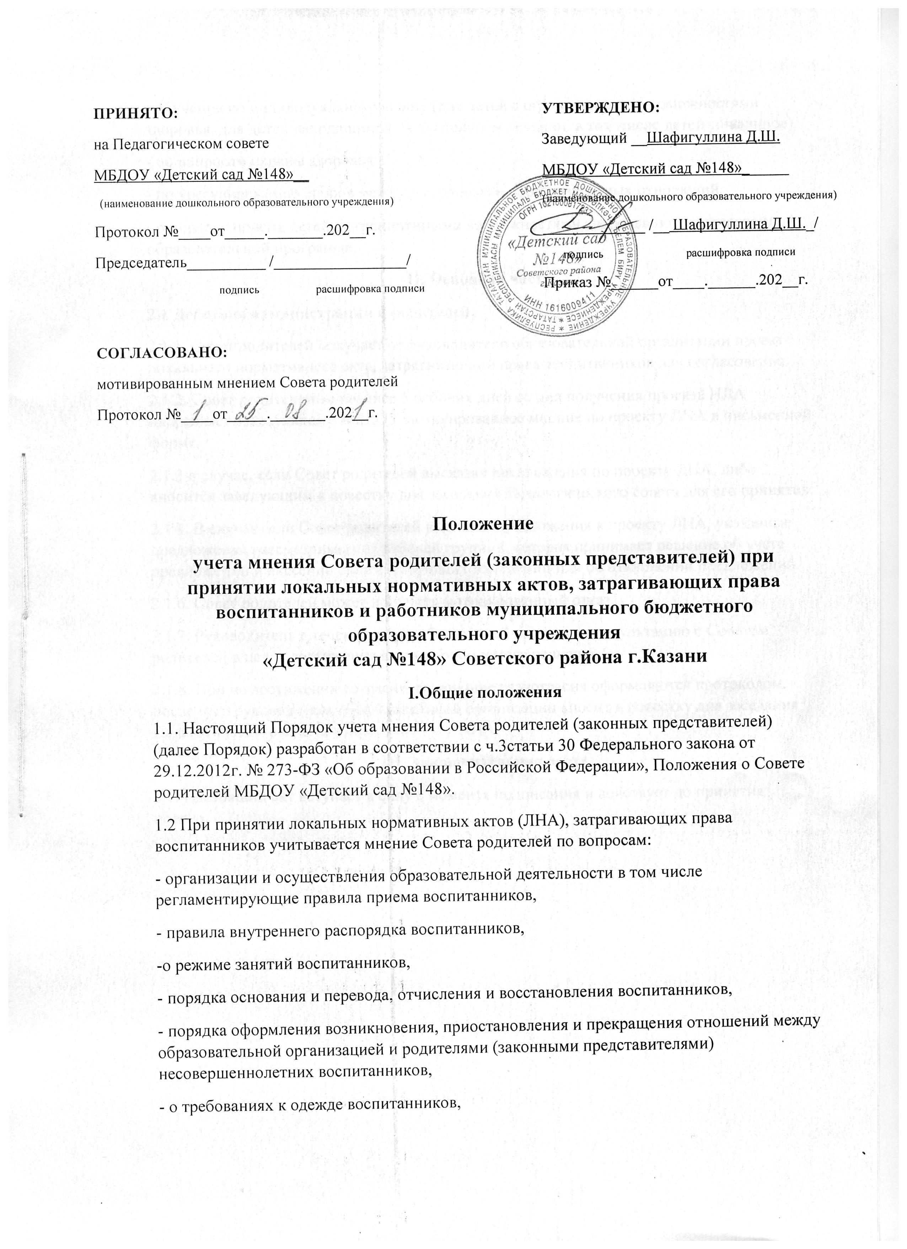
- обучения по индивидуальному плану (для детей с ограниченными возможностями здоровья, для детей находящимся на длительном лечении, в том числе детей-инвалидов),
- по вопросам охраны здоровья
- по урегулированию споров между участниками образовательных отношений,
- о порядке приема детей с ограниченными возможностями здоровья по адаптированной образовательной программе.
II. Основная часть
2.1 Действия администрации и родителей.
2.1.1. Совет родителей получает от руководителя образовательной организации проект локального нормативного акта, затрагивающий права воспитанников для согласования.
2.1.2. Совет родителей не позднее 5 рабочих дней со дня получения проекта НЛА направляет заведующему МБДОУ мотивированное мнение по проекту ЛНА в письменной форме.
2.1.3 в случае, если Совет родителей высказал предложения по проекту ЛНА, либо вносится заведующим в повестку дня заседания Педагогического совета для его принятия.
2.1.4. В случае если Совет родителей высказал предложения к проекту ЛНА, указанные предложения рассматриваются рабочей группой, которая принимает решение об учете предложений и внесении соответствующих изменений или об отклонении предложений.
2.1.6. Совет родителей может получить мотивированный отказ.
2.1.7. Руководитель в течении трех рабочих дней проводит консультацию с Советом родителей в целях достижения взаимоприемлемого решения.
2.1.8. При не достижении согласия, возникшие разногласия оформляются протоколом, после чего руководитель образовательной организации вносит в повестку дня заседания Педагогического совета вопрос принятие ЛНА.
III. Заключительная часть
3.1. Настоящий акт вступает в силу с момента подписания и действует до принятия нового.

